LOGA E EOURBIS

http://www.prefeitura.sp.gov.br/cidade/secretarias/inovacao/residuos_solidos/rss_saude/index.php?p=4637

Resíduos de Serviços de Saúde - RSS
Conforme Lei Municipal 13.478, de Dezembro de 2002, que dispõe sobre a organização do Sistema de Limpeza do Município de São Paulo, são considerados resíduos sólidos de serviços de saúde – RSSS todos os produtos resultantes de atividades médicos-assistenciais e de pesquisa na área da saúde, voltadas às populações humana e animal, compostos por materiais biológicos, químicos e perfurocortantes, contaminados por agentes patogênicos, bem como animais mortos representando risco potencial à saúde e ao meio ambiente.
O que é estabelecimento de saúde / Geradores de RSS?
Estabelecimento gerador de resíduos sólidos de serviços de saúde é aquele que, em função de suas atividades médico-assistenciais ou de ensino e pesquisa na área da saúde, voltadas às populações humana ou animal, produz os resíduos biológicos, químicos, perfuro-cortantes e animais mortos, entre os quais, necessariamente, os hospitais, farmácias, clínicas médicas, odontológicas e veterinárias, centros de saúde, laboratórios, ambulatórios, centros de zoonoses, prontos-socorros e casas de saúde, entre outros.
Outros estabelecimentos de saúde:
• Assistência domiciliar;
• Casas de Saúde;
• Casas de repouso;
• Centros de saúde;
• Centro de controle de zoonoses;
• Clínicas médicas;
• Clinicas odontológica;
• Clinicas veterinária;
• Clínicas de estética (que realizam atividades evasivas);
• Distribuidores de produtos farmacêuticos,
• Drogarias;
• Estabelecimentos de ensino e pesquisa na área de saúde;
• Farmácias;
• Farmácias de manipulação;
• Hospitais;
• Laboratórios analíticos de produtos para a saúde (conforme Resolução nº 185 de 22/10/2001 da ANVISA - Agência Nacional de Vigilância Sanitária);
• Serviços de acupuntura;
• Serviços de tatuagem;
• Importadores, distribuidores e produtores de materiais e controles para diagnostico in vitro;
• Unidades móveis de atendimento à saúde.
Cadastramento e Atualização do Estabelecimento de Saúde na AMLURB
De acordo com a Lei 13.478/2002 os estabelecimentos de saúde situados no município de São Paulo devem realizar e manter atualizado o cadastro na Autoridade Municipal de Limpeza Urbana (AMLURB).
Clique aqui e saiba como realizar seu cadastro ou atualização de dados
Acesse aqui o Formulário de Cadastro

Coleta, Tratamento e Destinação Final de Resíduos de Serviços de Saúde (RSS)
A coleta e transporte dos RSS são realizados após o devido cadastro na AMLURB, por duas empresas que operam em regime de concessão, sendo elas: Logística Ambiental de São Paulo S.A - LOGA e Ecourbis Ambiental. A concessionária Loga atende os estabelecimentos de saúde localizados na região Noroeste do município de São Paulo e a Ecourbis atende a região Sudeste.
Após 30 dias úteis do cadastramento ou atualização cadastral o estabelecimento receberá a equipe de coleta que irá informar os dias de coleta no estabelecimento, disponibilizar o Manual de Gerenciamento dos RSS e o cartão verde/selo prata.
O cartão verde ou selo prata são documentos do estabelecimento, servem para registrar a coleta dos resíduos para fins de fiscalização da Prefeitura de São Paulo. Estes são intransferíveis, não sendo permitida cópia xerográfica do documento. O mesmo deve ser mantido em local de fácil acesso à equipe de coleta, precisamente no abrigo de resíduos.
Em caso de perda, extravio ou má conservação entrar em contato com o Serviço de Atendimento ao Usuário das concessionárias para solicitação de 2º via:
• Loga: 0800 - 770 11 11
• Ecourbis: 0800 - 772 79 79
O transporte dos resíduos requer do estabelecimento de saúde gerador dos RSS documentação que especifique a identificação do expedidor, a classificação, a quantidade e o tipo de acondicionamento a que estão submetidos os resíduos, a identificação do transportador e da instalação de tratamento. Estas informações deverão ser fornecidas no Manifesto de Transporte de Resíduos (MTR). Conforme as disposições da Norma ABNT NBR 7.503/2008 e da Portaria 6/08 – LIMPURB/ SES. O MTR se faz acompanhar pelo Envelope de Transporte e pela Ficha de Emergência do produto transportado.
Modelos dos documentos estão disponibilizados em nossa página e nos sites da Loga e Ecourbis.

Ciclo de Coleta dos Resíduos de Serviços de Saúde
Após a coleta os resíduos são encaminhados para unidades de tratamento devidamente licenciadas pelo órgão ambiental e posteriormente seguem para aterros sanitários também devidamente licenciados. Confira na imagem abaixo como acontece o ciclo.
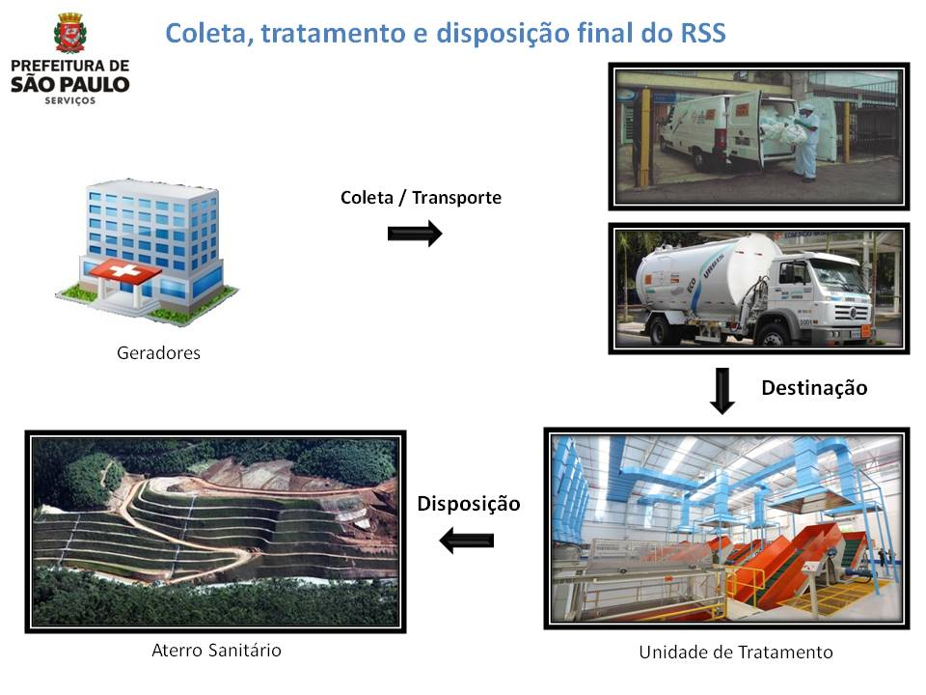
Tipos de resíduos coletados
As concessionárias coletam os resíduos do Grupo A, Grupo B e Grupo E, conforme definidos na Resolução CONAMA 358/2005.
Os resíduos deverão ser disponibilizados conforme determinação da Legislação Resolução Colegiada RDC 306 de 07/12/2004, nos dias e horários determinados pela Prefeitura.
Como solicitar a coleta de Grupo B (medicamento vencido, produto líquido, etc.)
A coleta de medicamentos e produtos líquidos ocorre apenas para estabelecimentos de saúde devidamente cadastrados na AMLURB.
Para solicitar a coleta, o local deverá entrar em contato com a concessionária responsável na sua região, por meio dos sites abaixo:
• Loga
www.loga.com.br - Solicitação de RSS
Informações: 0800 - 770 11 11
• Ecourbis
www.ecourbis.com.br - Solicitação de RSS
Informações: 0800 - 772 79 79

Mais informações:
• Taxa de Resíduos Sólidos de Serviços de Saúde
http://www.prefeitura.sp.gov.br/cidade/secretarias/financas/servicos/taxaderesiduos/
• Certidão de Destinação Final dos Resíduos de Saúde
www.prefeitura.sp.gov.br/cidade/secretarias/upload/CertidaodedestinacaofinaldeRSS.pdf

Documentos úteis:
• Manual de Gerenciamento de Resíduos Sólidos de Saúde (Ecourbis)
• Manual de Gerenciamento de Resíduos Sólidos de Saúde (Loga)
• Manifesto de Transporte de Resíduos (MTR)
• Ficha de Emergência, conforme NBR 7503
• Modelo de envelope, conforme NBR 7503

Legislação relacionada:
• Lei Municipal 13.478 de 30/12/2002 – Dispõe sobre a organização do Sistema de Limpeza
• Portaria LIMPURB/SES 05 de 16/09/2008. Estabelece critérios para o gerenciamento de resíduos de serviços de saúde do Grupo A2 – Zoonoses
• Portaria LIMPURB/SES 06 de 16/09/2008. Estabelece a documentação exigida para transporte de resíduos perigosos.
- Copyright
- Expediente
- SAC

